第一步 fork 一下相中的库（你想提交的目标库）
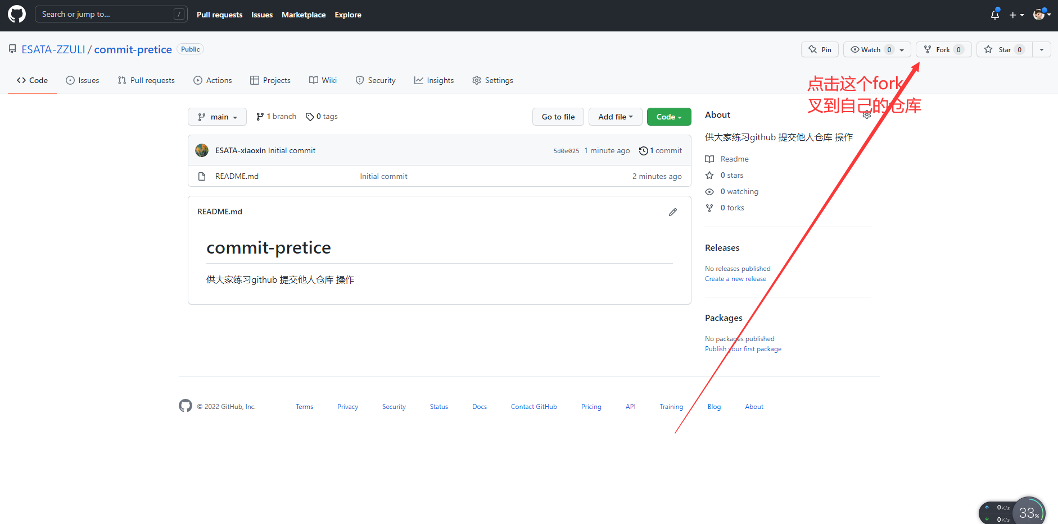

第二步 点开自己的主页可以看到新（fork）叉到的目标仓库
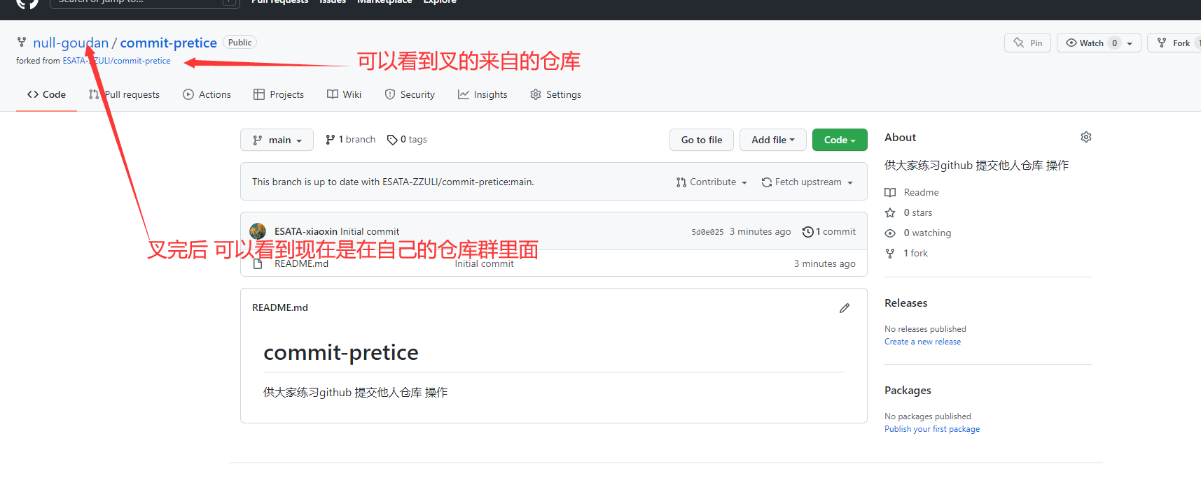
第三步 克隆这个仓库到本地

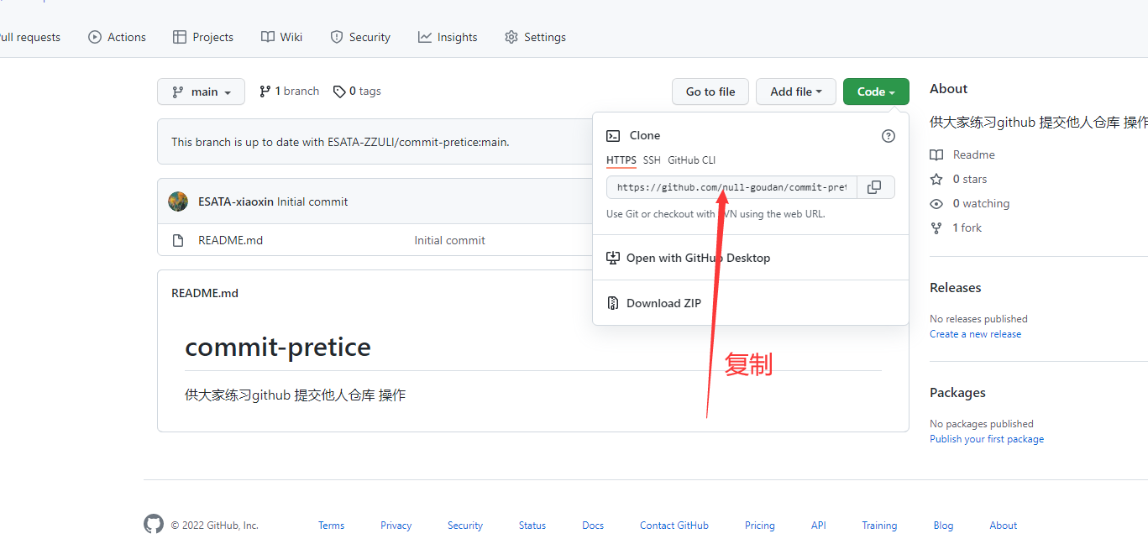
git clone [目标地址（复制的地址）]

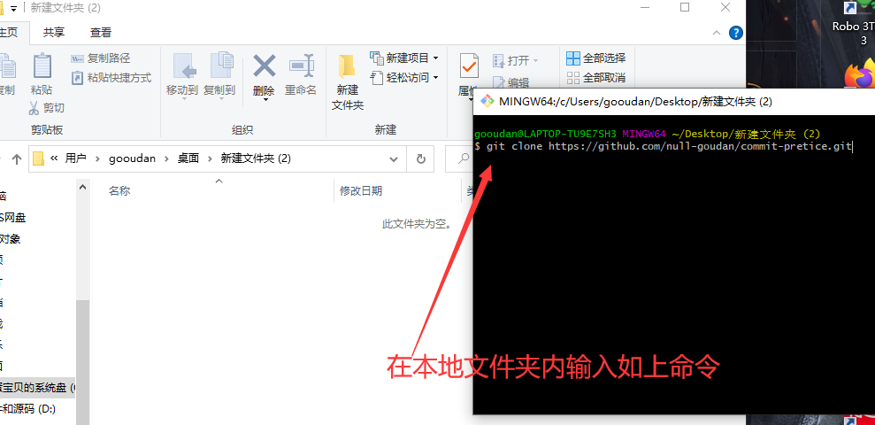

第四步 移动到克隆下来的文件夹中（cd 文件夹名）， 在此文件夹（克隆过后的）中添加自己的代码 或者 是在这个文件夹中更改你想要更改的代码
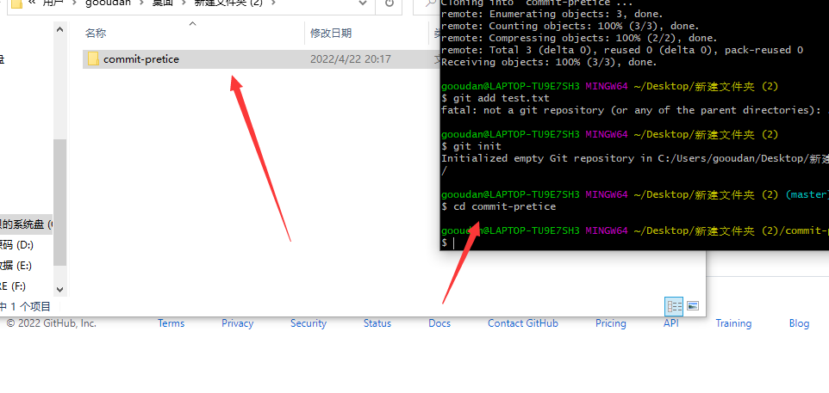
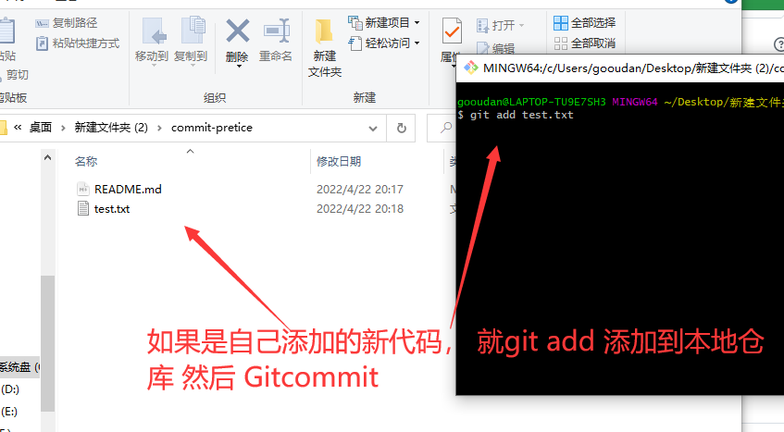

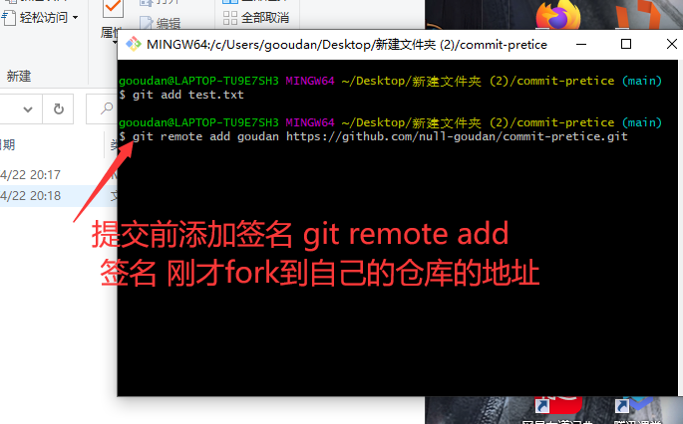
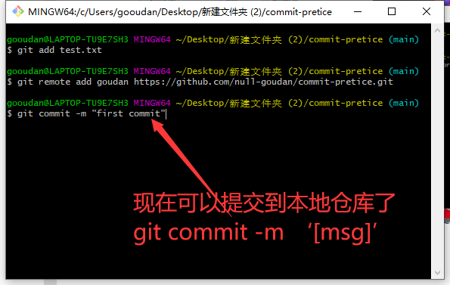

第五步 提交到远程仓库（自己fork的仓库）

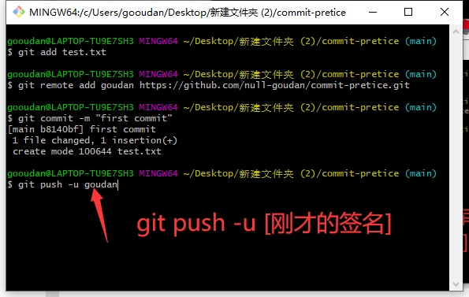

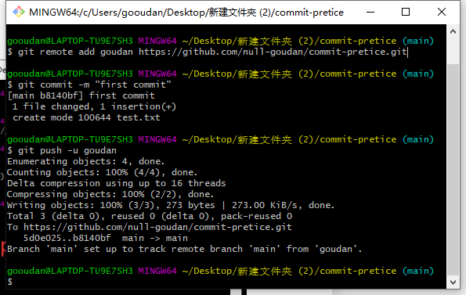
这是提交成功

第六步 将自己改完的代码仓库 创建 pull request 并等待目标仓库的仓库拥有者同意此pullrequest
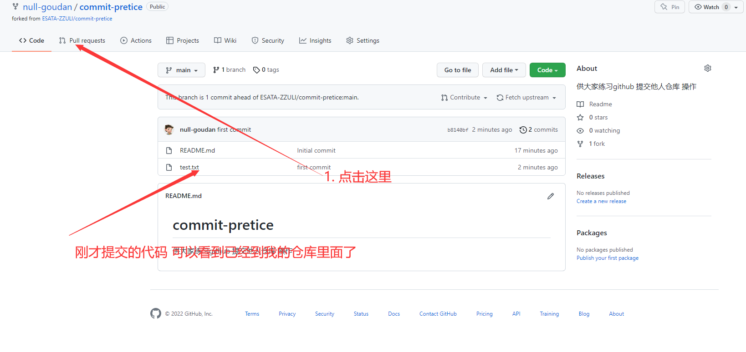

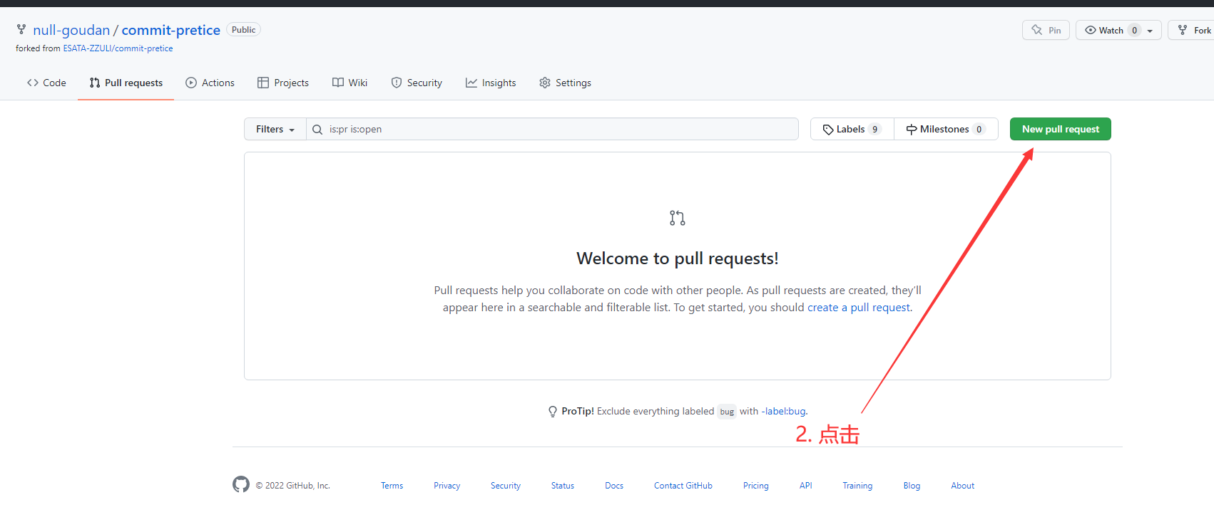

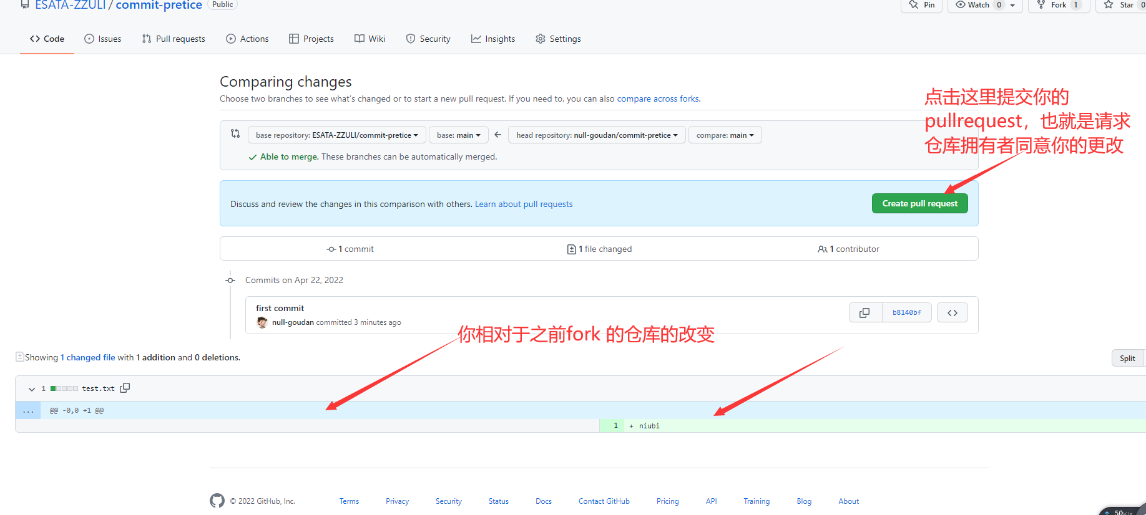

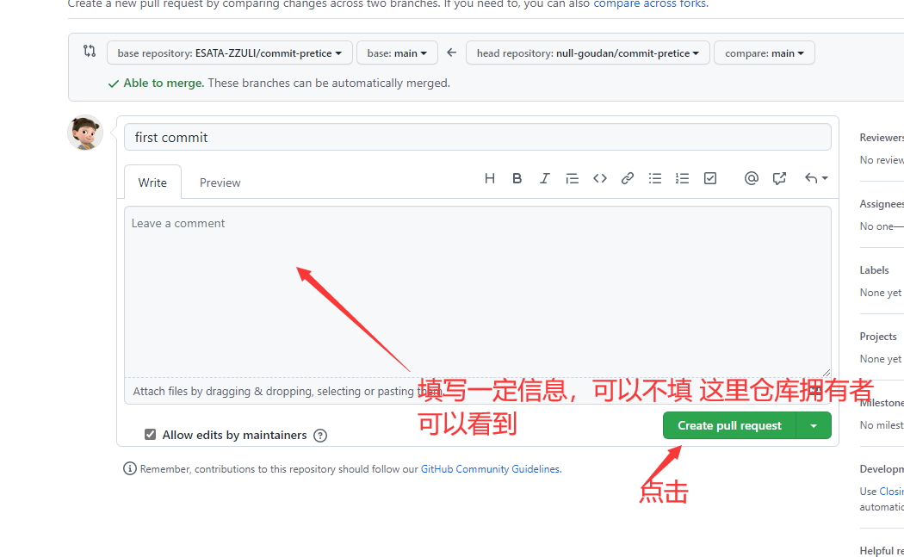

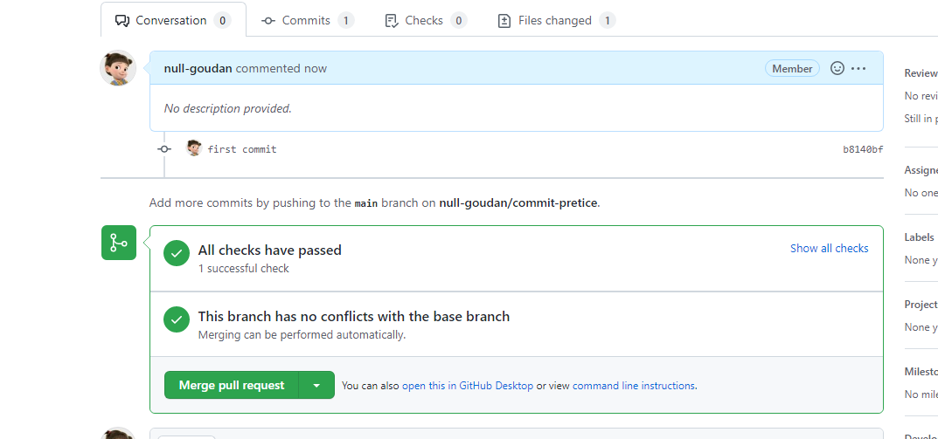

第七步： 管理员同意后 就可以在目标仓库中看到你提交的内容了哦

